Министерство образования Российской Федерации

Пензенский государственный университет

Кафедра «Вычислительная техника»

**ОТЧЕТ**

по лабораторной работе №1

по курсу «Л и ОА в ИЗ»

на тему «Простые структуры данных»

**Выполнили:**

студенты группы 19ВВ2

Сидоров Н. Р.

Карамышев А. А.

Горбунов Д.А.

**Приняли:**

Юрова О. В.

Митрохин М. А.

Пенза 2020

**Название:**

Простые структуры данных.

**Цель работы:**

Научиться работать с простыми структурами данных (массив, структура).

**Лабораторные задания:**

*Задание 1*: написать программу, вычисляющую разницу между максимальным и минимальным элементами массива.

*Задание 2*: написать программу, реализующую инициализацию массива случайными числами.

*Задание 3*: написать программу, реализующую создание массива произвольного размера, вводимого с клавиатуры.

*Задание 4*: написать программу, вычисляющую сумму значений в каждом столбце (или строке) двумерного массива.

*Задание 5*: написать программу, осуществляющую поиск среди структур student структуру с заданными параметрами (фамилией, именем и т.д.).

**Описание метода решения задач:**

Задание 1

Для выполнения этого задания сначала определить максимальное и минимальное число. Делается это при помощи цикла с числом повторений, равному числу элементов в массиве. Для определения минимального числа берется первый элемент в массиве и сравнивается с каким-либо большим числом (99999999), если этот элемент меньше этого большого числа, то этот элемент становится им. Затем второй и последующие элементы в массиве сравниваются с новым большим числом до тех пор, пока не закончатся элементы в массиве. Похожим образом ищется и максимальный элемент. Затем от максимального отнимается минимальное и получается результат.

Задание 2

Для выполнения нужно инициализировать массив:

mas = (int*)malloc(n * sizeof(int));

подключить библиотеку time.h, заполнение массива производится при помощи цикла и данного кода:

srand(time(0));

mas[i] = rand() % e;

где *i* – какой-либо элемент массива, *е* определяет диапазон этого числа от нуля. Затем при помощи того же цикла выводится этот массив на экран.

Задание 3

Выполнение этого задания производится при помощи цикла числом повторения, равному количеству элементов в массиве. Сначала нужно инициализировать массив:

mas = (int*)malloc(n * sizeof(int));

где *n* – количество элементов в массиве. Затем при помощи цикла поочередно вводить элементы:

scanf_s("%d", &mas[i]);

Задание 4

Для выполнения задания нужно инициализировать двумерный массив, затем при помощи цикла выбрать первую строку и поочередно сложить все элементы. Затем выбирается вторая и последующие для сложения элементов, код сложения элементов:

sum += mas[i][j];

Задание 5

Для выполнения задания используется функция strcmp, которая посимвольно сравнивает две заданные строки:

strcmp(stud[i].famil, stud_search.famil_search)

где первая строка для сравнения - это заранее введенные данные в структуру, а вторая новая, которая введена специально для поиска. Затем на ввод дается еще критерии для ввода. А затем выводится номер найденного элемента и данные этого элемента в структуре.

**Листинг полной программы:**

#define _CRT_SECURE_NO_WARNINGS

#include <conio.h>

#include <stdio.h>

#include <stdlib.h>

#include <time.h>

#include <locale.h>

#include <windows.h>

int matrix(void) //4 задание

{

int mas[10][10], e, i, j, sum = 0, k=0;

printf("Введи число для определения диапазона массива: ");

scanf_s("%d", &e);

e++;

srand(time(0));

for (i = 0; i < 10; i++)

{

for (j = 0; j < 10; j++)

{

mas[i][j] = rand() % e;

printf("%3d", mas[i][j]);

}

printf("\n");

}

for (i = 0; i < 10; ++i) {

sum = 0;

k++;

for (j = 0; j < 10; ++j) {

sum += mas[i][j];

}

printf("Строка: %d Сумма: %d\n", k, sum);

}

printf("\nНажмите ENTER для выхода в главное меню... \n");

_getch();

return 0;

}

int autowrite(void) //1 и 2 задание

{

int i, n, e, *mas, min = 99999999, max = 0;

printf("Введи размер массива: ");

scanf_s("%d", &n);

printf("Введи число для определения диапазона массива (+/-): ");

scanf_s("%d", &e);

e++;

srand(time(0));

mas = (int*)malloc(n * sizeof(int));

printf("Массив: \n");

for (i = 0; i < n; i++) {

mas[i] = rand() % e;

printf("%d ", mas[i]);

}

for (i = 0; i < n; i++)

{

if (mas[i] < min)

min = mas[i];

}

for (i = 0; i < n; i++)

{

if (mas[i] > max)

max = mas[i];

}

printf("\nМинимальное число: %d", min);

printf("\nМаксимальное число: %d", max);

max = max - min;

printf("\nРазница между максимальным и минимальным числами составляет: %d", max);

printf("\nНажмите ENTER для выхода в главное меню... \n");

_getch();

return 0;

}

int str(void) //5 задание

{

{

SetConsoleCP(1251);

SetConsoleOutputCP(1251);

setlocale(LC_ALL, "Rus");

setvbuf(stdin, NULL, _IONBF, 0);

setvbuf(stdout, NULL, _IONBF, 0);

int i;

bool ch = 0;

struct student

{

char famil[20];

char name[20], facult[20];

int Nomzach;

}

stud[3];

struct student_search //дополнительная структура для поиска студента по основной структуре

{

char famil_search[20];

char name_search[20], facult_search[20];

int Nomzach_search;

}

stud_search;

for (i = 0; i < 3; i++)

{

printf("Введите фамилию студента\n");

scanf("%20s", stud[i].famil);

}

for (i = 0; i < 3; i++)

{

printf("Введите имя студента %s\n", stud[i].famil);

scanf("%20s", stud[i].name);

}

for (i = 0; i < 3; i++)

{

printf("Введите название факультета студента %s %s\n", stud[i].famil, stud[i].name);

scanf("%20s", stud[i].facult);

}

for (i = 0; i < 3; i++)

{

printf("Введите номер зачётной книжки студента %s %s\n", stud[i].famil, stud[i].name);

scanf("%d", &stud[i].Nomzach);

}

for (i = 0; i < 3; i++)

{

printf("Cтудент %s %s обучается на факультете %s, номер зачётной книжки %d \n", stud[i].famil, stud[i].name, stud[i].facult, stud[i].Nomzach);

}

printf("\n=======ПОИСК СТУДЕНТА ПО КРИТЕРИЯМ=======\n");

printf("Введите фамилию студента :\n");

scanf("%20s", stud_search.famil_search);

printf("Введите имя студента: \n");

scanf("%20s", stud_search.name_search);

printf("Введите название факультета студента: \n");

scanf("%20s", stud_search.facult_search);

printf("Введите номер зачётной книжки студента: \n");

scanf("%d", &stud_search.Nomzach_search);

for (i = 0; i < 3; i++) {

if (strcmp(stud[i].famil, stud_search.famil_search) == 0

&& strcmp(stud[i].name, stud_search.name_search) == 0

&& strcmp(stud[i].facult, stud_search.facult_search) == 0

&& stud[i].Nomzach == stud_search.Nomzach_search) {

printf("Искомый студент - %s, %s, %s, находится под номером - %d", stud[i].famil, stud[i].name, stud[i].facult, stud[i].Nomzach);

ch = 1;

}

}

if (ch == 0) {

printf("ТАКОГО СТУДЕНТА НЕ СУЩЕСТВУЕТ!");

}

}

printf("\nНажмите ENTER для выхода в главное меню... \n");

_getch();

return 0;

}

int selfwrite(void) //1 и 3 задание

{

int i, n, * mas, min = 99999999, max = 0;

printf("Введи размер массива: ");

scanf_s("%d", &n);

mas = (int*)malloc(n * sizeof(int));

printf("Введи элементы массива: \n");

for (int i = 0; i < n; i++)

{

printf("a[%d] = ", i);

scanf_s("%d", &mas[i]);

}

for (int i = 0; i < n; i++) {

printf("%d, ", mas[i]);

}

for (i = 0; i < n; i++)

{

if (mas[i] < min)

min = mas[i];

}

for (i = 0; i < n; i++)

{

if (mas[i] > max)

max = mas[i];

}

printf("\nМинимальное число: %d", min);

printf("\nМаксимальное число: %d", max);

max = max - min;

printf("\nРазница между максимальным и минимальным числами составляет: %d", max);

printf("\nНажмите ENTER для выхода в главное меню... \n");

_getch();

return 0;

}

int Menu(void)

{

system("CLS");

int c = 0;

setlocale(LC_ALL, "Rus");

while (c < '0' || c > '4')

{

printf(

"::=================================::\n"

"|| 1 : Ввести массив ||\n"

"|| 2 : Автоматический ввод массива ||\n"

"|| 3 : Двумерный массив ||\n"

"|| 4 : Структура ||\n"

"|| 0 : Закрыть программу ||\n"

"::=================================::\n"

"> ");

c = _getch();

system("cls");

}

return c;

}

void main(void)

{

int Select;

while ((Select = Menu()) != '0' && Select != 27)

switch (Select)

{

case '1':

selfwrite();

break;

case '2':

autowrite();

break;

case '3':

matrix();

break;

case '4':

str();

break;

}

}

**Блок-схемы:**

1. Вычисление разницы у макс. и мин. элементов:

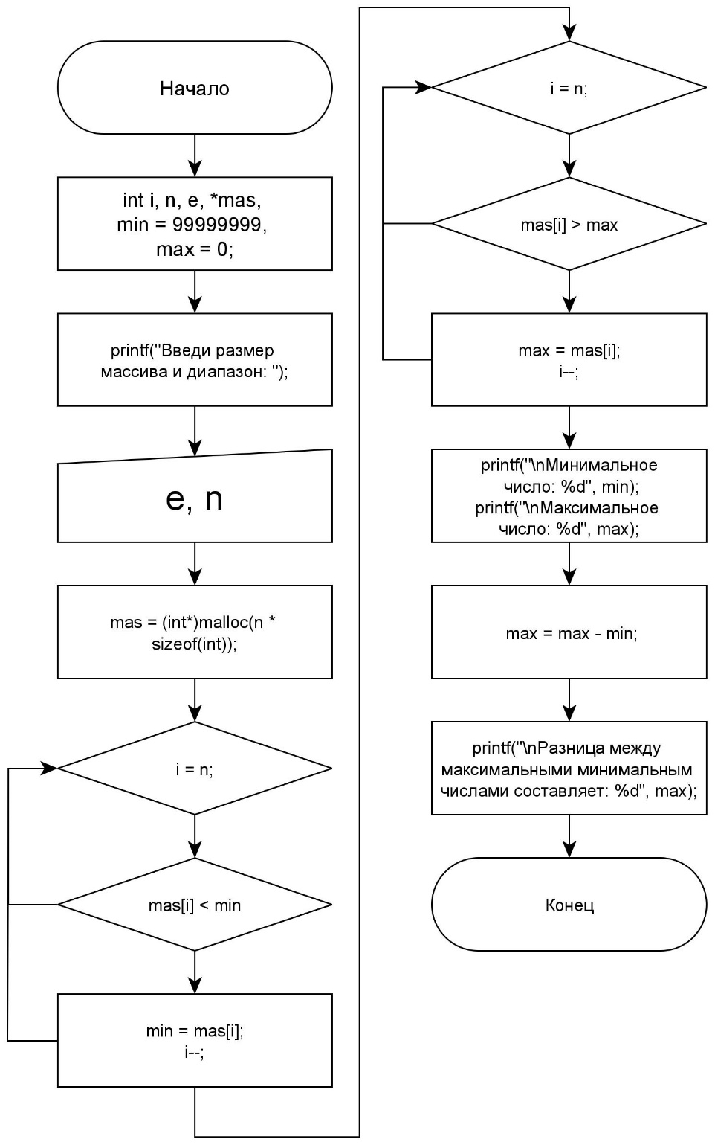

1. Ввод массива случайными числами:

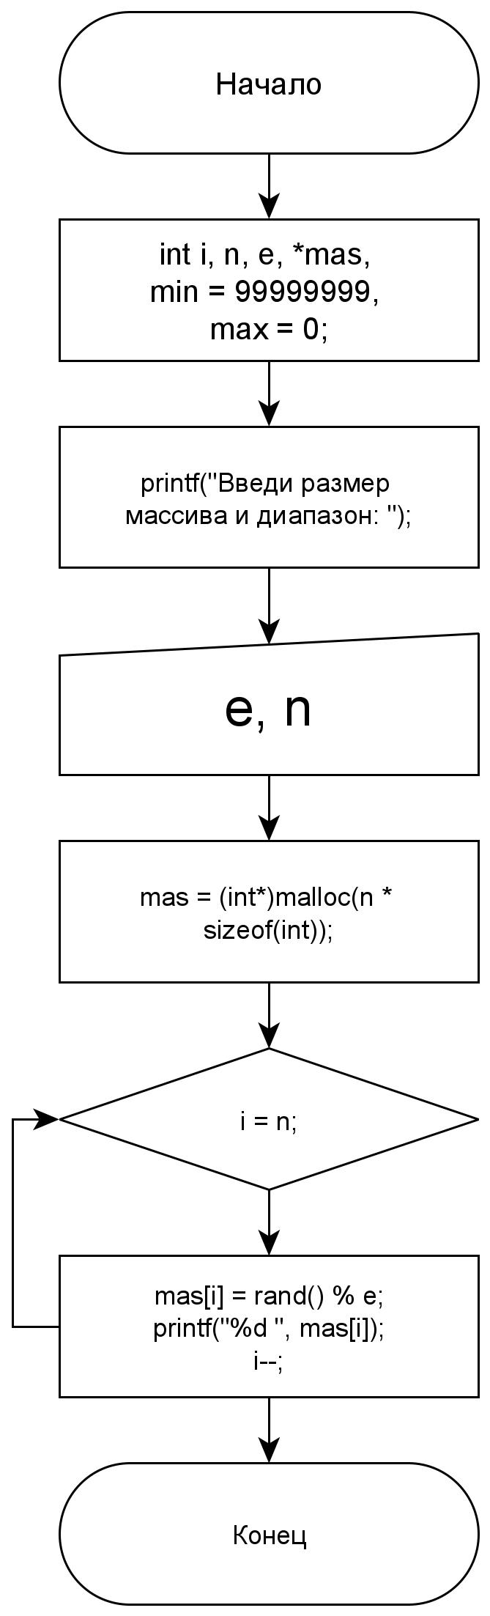

1. Ввод массива вручную:

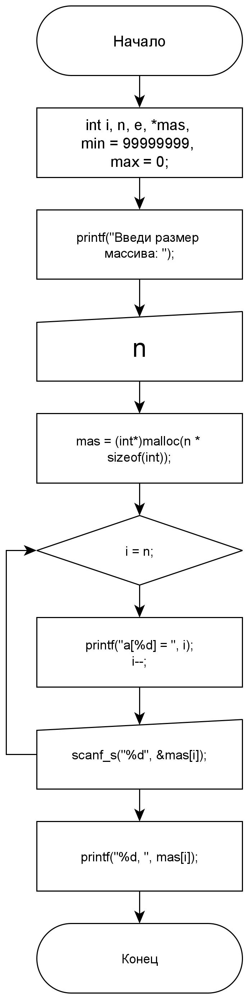

1. Вычисление суммы элементов каждой строки в квадратной матрице:

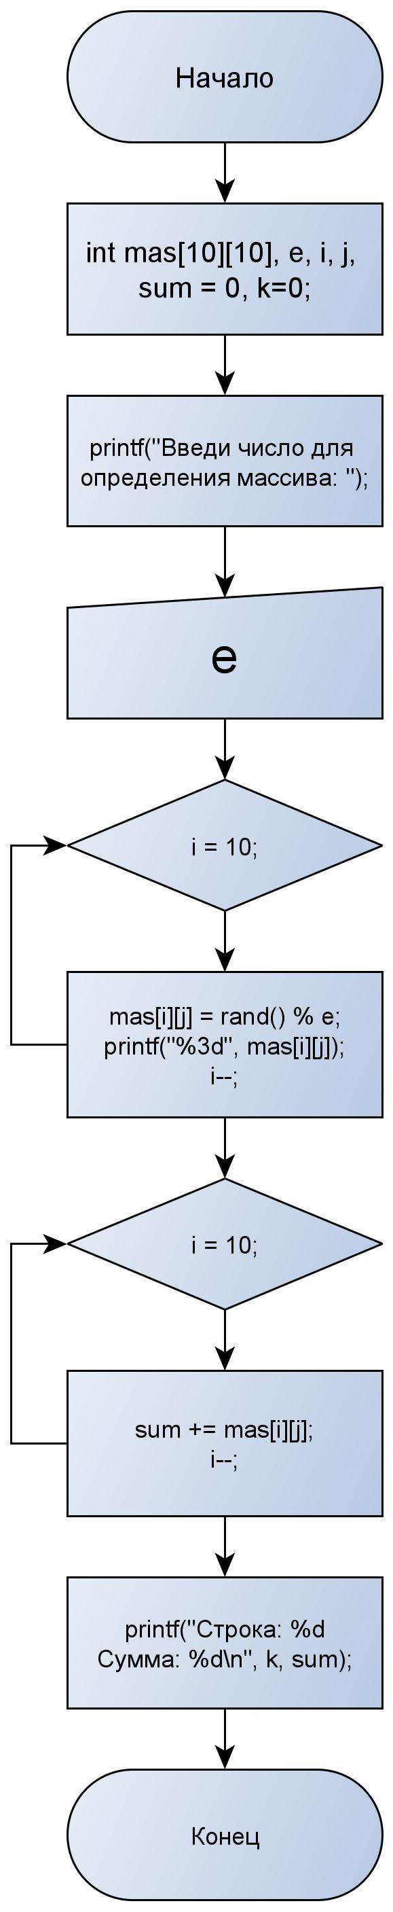

1. Поиск по структуре:

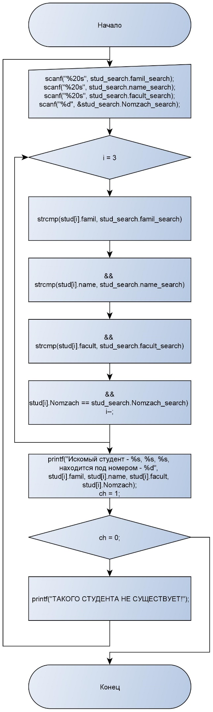

**Результат выполнения программы:**

1,2)

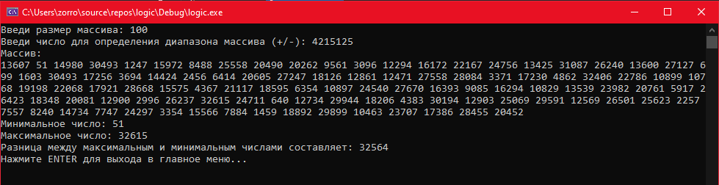

1,3)

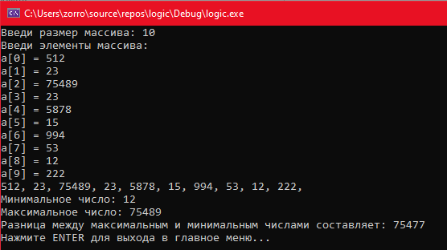

4)

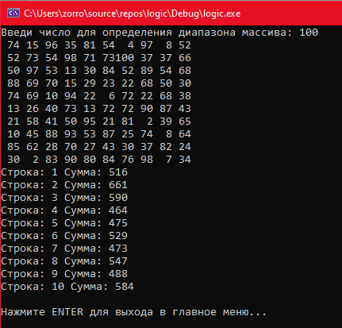

5)

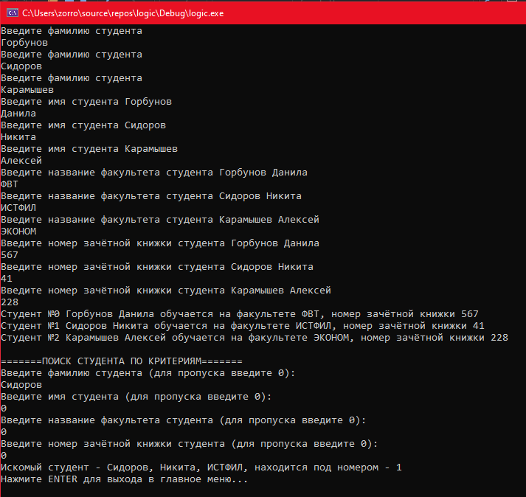

**Вывод:**

Научились работать с такими типами данных, как структура и массив.